Тема: « Отвлечение в шахматах»
Преподаватель: Гребельный В.Т.

Группа №1 и №2 06.05.2020; 08.05.2020
Группа №3 06.05.2020
Группа №4 08.05.2020

Здравствуйте. В сегодняшнем занятии я познакомлю Вас с интересным тактическим приемом под названием отвлечение. Нередко в партии возникает необходимость с помощью жертвы отвлечь фигуру противника от выполнения защитных функций, намеченной цели или какой-то важной угрозы. То есть с помощью отвлекающего действия мы вынуждаем защитника оставить без защиты определенные поля. Подобный прием весьма часто применяется и в других спортивных играх. В шахматах комбинации на отвлечение весьма разнообразны, это богатая тема для изучения. Рассмотрим примеры позиций, в которых встречается отвлечение.
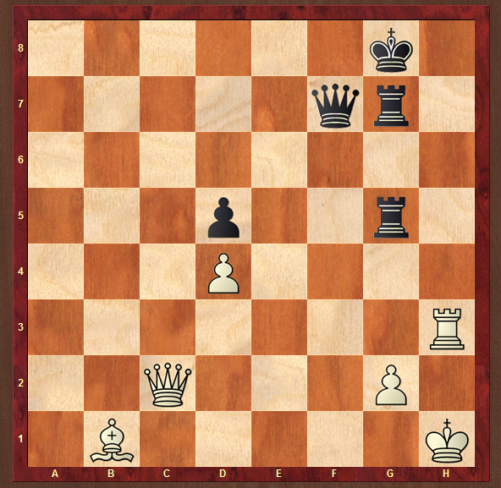
Рисунок 1. Ход белых
После 1. Фс8+ - Фf8 белые, применив отвлекающую жертву ладьи, сначала выигрывают ферзя – 2. Лh8+! – Kp:h8 3. Ф:f8+, а затем форсируют мат: 3. .. Лg8 (черный король блокирован) 4. Фh6X.
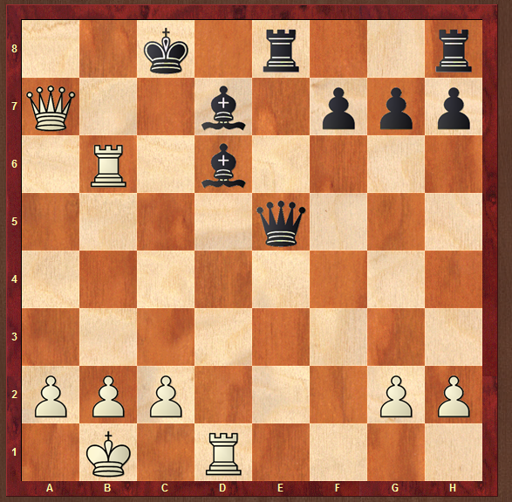
Рисунок 2. Ход белых
1. Лb8+! Черные сдались. Слон d6 вынужден уйти – 1. .. С:b8, но тогда под ударом белой ладьи оказывается его коллега на d7, это позволяет пойти 2. Ф:d7X с матом. Обратите внимание на то обстоятельство, что на b8 в заключительной позиции блокирует своего короля.
В позиции на рисунке 3 белые жертвуют ферзя ради того, чтобы отвлечь ферзя противника от защиты пункта f6.
Круз Лима – Ан. Эрнандес
Куба, 1994 год
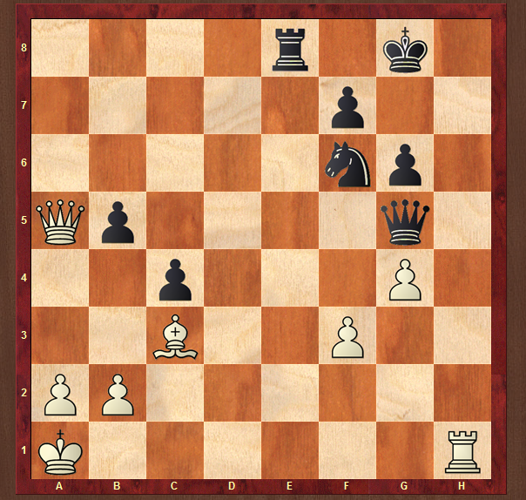
Рисунок 3. Ход белых
1. Ф:b5!! Черные сдались. Если 1. ... Ф:b5, то 2. С:f6 – Ле1+ 3. Л:е1 – Фс6 4. g5, и мат ладьей по восьмой линии неизбежен.На 1. … Фе3 белые выигрывают путем 2. Ф:е8+.
В следующей позиции (рисунок 4) белые пожертвовали ладью, для того чтобы отвлечь одну из тяжелых фигур противника от защиты своего короля.
Беллон Лопес – Антунес
Испания, 1994 год
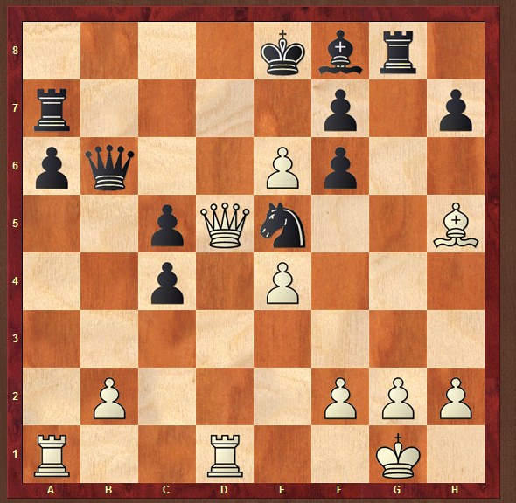
Рисунок 4. Ход белых. Последовало отвлечение ладьи и ферзя черных
1. Л:а6!! – Л:g2+ (Если 1. .. Л:а6, то 2. ef+ - Kpe7 3. fgKx) 2. Kp:g2 – Л:а6 3. С:f7+ - Кре7 4. Фd7+!!
На рисунке пешка b7 мешает белым объявить мат черному королю. Поэтому они отвлекают ее.
Рихтер – М. Берлин
1957 год
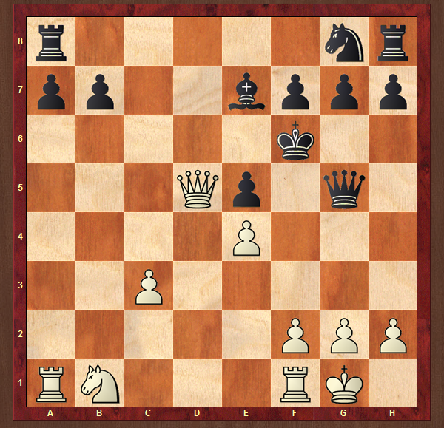
Рисунок 5. Ход белых
1. Ла6+! Черные сдались, поскольку на 1. .. ba (1. .. b6 2. Ф:а8) следует 2. Фс6+ с матом.Мату в 1 ход препятствует черный ферзь. Следовательно, его необходимо отвлечь (см. рисунок 6)1. Фс5+! Черные сдались: на 1. .. Ф:с5 следует 2. Лb8X.Черная ладья, защищая поле f6, мешает белым завершить атаку на короля. Можно посмотреть следующий видео-урок:
https://yandex.ru/video/preview?filmId=8246491961367835993&text=%D0%BE%D1%82%D0%B2%D0%BB%D0%B5%D1%87%D0%B5%D0%BD%D0%B8%D0%B5%20%D0%B2%20%D1%88%D0%B0%D1%85%D0%BC%D0%B0%D1%82%D0%B0%D1%85&path=wizard&parent-reqid=1588309017131338-1709726837845354460200195-production-app-host-man-web-yp-43&redircnt=1588309247.1

